**2015年臺北市立大學休閒運動學術研討會暨論壇**

1. **宗旨**：提昇休閒運動學術及實務研究水準，促進休休閒與運動、休閒與

旅遊與休閒與健康管理專業知能之交流發展。

**二、辦理單位**：

(一)指導單位：教育部體育署、臺北市政府教育局

(二)主辦單位：臺北市立大學

(三)協辦單位：臺北市政府體育局

(四)承辦單位：臺北市立大學休閒運動管理學系暨碩士班

**三、日期：**104年6月6日（星期六）

**四、地點：**臺北市立大學天母校區（臺北市士林區忠誠路二段101號）

**五、研討主題領域：**

1. 休閒與運動
2. 休閒與旅遊
3. 休閒與健康管理

**六、舉辦方式：**

1. 專題演講：邀請國內外專家學者進行專題演講。
2. 論壇：邀請國內專家學者進行論壇。
3. 發表方式：由本會論文審查委員會遴選。

1.口頭發表：每篇發表時間為20分鐘，含5分鐘時間提問。

2.海報發表：海報版格式為高110公分，寬90公分，發表者須於海報發表時段至張貼海報旁解說。

(四)頒發「優秀論文發表獎」：將於每場口頭發表結束後，由參與該場與會人員投票選出，並於綜合座談時間頒發「優秀論文發表獎」。

**七、參加對象：**對休閒與運動、休閒與旅遊、休閒與健康管理有研究或興趣之各界人士。

**八、參加人數：**150名

**九、報名方式：**

(一)請將報名表、論文摘要（含中文摘要各500字以內）以**電子郵件**greenfriend01@utaipei.edu.tw報名。

(二)相關文件下載區：<http://irsm.utaipei.edu.tw/files/14-1091-38768,r11-1.php>

(三)聯絡人：李青霞助教，電話：(02)2871~8288轉6802。

(四)報名費：（含專刊與午餐）

1.參加研討費：提供100個名額免費參與。

2.投稿費用：每篇1,000元(請於104年4月1日至5月20日繳費)。

**十、繳交報名費方式：**

(一)投稿費用：新台幣1,000元整。

(二)繳費方式：請於104年4月1日至5月20日繳費，**一律以自動櫃員機(ATM)轉帳繳費(手續費自付)**請投稿者確認要投稿後，再進行轉帳作業；**報名費繳交後，不得以任何理由要求退費，故請審慎考量，並再次確認轉帳帳號及金額是否無誤。**

(三)繳款銀行：台北富邦銀行，代碼「012」。

(四)繳款帳號共16碼，即21357＋身分證字號(英文字母代碼2碼+9碼)

|  |  |  |  |  |  |  |  |  |  |  |  |  |
| --- | --- | --- | --- | --- | --- | --- | --- | --- | --- | --- | --- | --- |
| A 01 | B 02 | C 03 | D 04 | E 05 | F 06 | G 07 | H 08 | I 09 | J 10 | K 11 | L 12 | M 13 |
| N 14 | O 15 | P 16 | Q 17 | R 18 | S 19 | T 20 | U 21 | V 22 | W 23 | X 24 | Y 25 | Z 26 |

(五)輸入繳款帳號後，再輸入繳款金額新台幣1,000元。

範例：投者稿身分證字號為C123456789，故繳款帳「21357**03**123456789」，轉帳金額新台幣1,000元，

確認資料無誤後按確認鍵完成交易。

(六)完成交易請務必確認交易明細表上之資料是否已「轉帳成功」，並將交易明細表之影本貼妥於報名表上(明細表正本請自行留存)，並將報名表傳真或以電子郵件報名。

1.傳真電話：02-28751353

2.電子郵件：greenfriend01@utaipei.edu.tw

(七)轉帳失敗者除有不可歸責於己之情況，一律認定為報名不成功，不得異議。

**十一、報名日期：**

1. 投稿者：即日起至104年5月5日(星期二)截止。
2. 參加研討會者：即日起至104年6月5日(星期五)截止。

**十二、交通位置圖**（地址：臺北市士林區忠誠路2段101號）

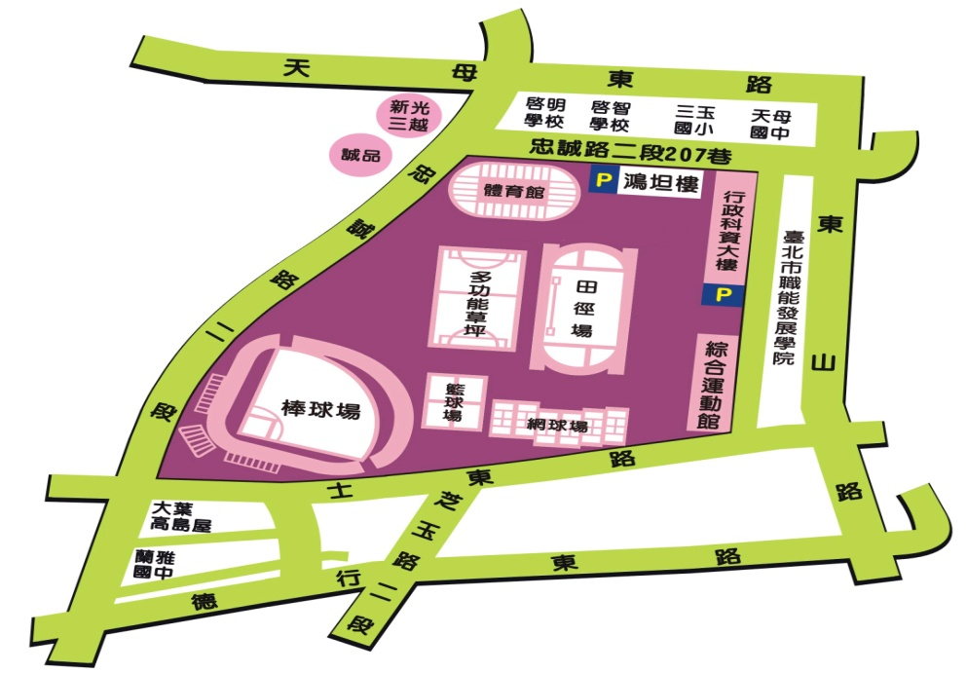

**天母校區**

C:\Users\Yan\Desktop\MC900419350.WMF

**(一)開車：**

1.行車至臺北市士林區忠誠路2段101號；

2.忠誠路二段207巷(啟明學校對面)設有付費停車場，每小時收費30元。

**(二)捷運(紅線)：**

1.出士林、芝山捷運站，轉乘公車285、685、279、紅12，於啟智學校站下車。

2.出劍潭捷運站，轉乘公車685、606、279，於啟智學校站下車。

**十二、附 則：**研討會日程表請於104年6月4日(四)上網公告，請自行上網查詢。

附件一

**2015年臺北市立大學休閒運動學術研討會暨論壇徵稿**

**論文格式說明**

以原創性之研究論文(original research paper)為優先，撰寫依據APA(American Psychological Association) 第5版或MLA(Modern Language Association)之格式，經本會接受發表之稿件，其著作權屬本會所有，得利載於本系之相關刊物或電子媒體。

1.稿件請自行電腦打字，附上電子檔案(以e~mail: [greenfriend01@utaipei.edu.tw](mailto:greenfriend01@tpec.edu.tw)寄送即可)，並請自留備份。

2.稿件請包含題目，真實姓名、服務單位、職稱(詳如摘要範例)。

3.中文摘要頁（500字以內）：含目的、方法、結果與結論，以及五個以內之關鍵詞（粗體標出，勿與題目中之名詞重複）。

4.版面：邊界為左3.5cm、右2.5cm、上2.5cm、下2.5cm，與頁緣距離均為0cm。中文行距為1.5倍或最小行高18pt；英文行距為2倍行高。

5.字型：中文、標點符號請用全形標楷體，英文、標點符號及數字請用半形Times New Roman。

6.標題：各章節的標題請用壹、貳、參…，字型加黑、置中、14字元；各章節段落間空一行。

7.標號：各章節段落及分項的編號順序，中文為“壹、一、（一）、1.、（1）、a、(a) ”，英文為“I, (I), A, (A), a, (a)”。

8.未符合上述規定者，本會將不予審查，亦不退還，敬請見諒。

摘要範例

探討*****************體驗

李小君 李小明

臺北市立大學休閒運動管理學系暨碩士班

國立○○大學運動學系

摘 要

關鍵詞：**流暢理論、休閒農業、身體活動量**

聯絡人：李小君

地址：臺北市立大學休閒運動管理學系暨碩士班

11153臺北市士林區忠誠路二段101號

電話：0988***123

E-mail：****@utaipei.edu.tw

附件二

**2015年臺北市立大學休閒運動學術研討會暨論壇**

**投稿與報名表**

|  |  |  |  |  |
| --- | --- | --- | --- | --- |
| 姓名 |  | 身份證字號  (發表者必填，  核對匯款單用) | |  |
| 服務單位 |  | 職稱 | |  |
| E-mail  （必填寫） |  | 聯絡電話 | |  |
| 聯絡地址 | □□□□□ | | | |
| 膳食 | □葷食 □素食 | | | |
| 參加項目 | □口頭發表 □海報發表 □參加研討會 | | | |
| 投稿者請填寫下列資料 | | | | |
| 投稿組別 | □休閒與運動 □休閒與旅遊 □休閒與健康管理 | | | |
| 中文題目 |  | | | |
| 作者聲明 | 本篇著作未發表於其他刊物，若侵犯他人著作權，由作者自負責任。論文若經貴單位接受發表後，稿件著作權屬貴單位所有，其投稿論文得於貴單位之相關刊物或電子媒體中刊載。  代表作者簽名： 日期：104年 月 日 | | | |
| 說明 | 1.論文投稿費：請於104年5月20日前繳交每篇新臺幣1,000元整，並於104年5月5日前將論文中文摘要(各500字以內)並同報名表，請電子郵寄如下[greenfriend01@utaipei.edu.tw](mailto:greenfriend01@utaipei.edu.tw)  2.研討會參加費：免費，截止日期為104年6月5日。  3.本報名表請傳真(02)2875-1353或以電子郵件方式[greenfriend01@utaipei.edu.tw](mailto:greenfriend01@utaipei.edu.tw)  4.本表不敷使用時，請自行複製。 | | 轉帳明細 黏貼處 | |

附件三

**2015年臺北市立大學休閒運動學術研討會暨論壇**

**議程表(暫訂)**

時間：104年6月6日(星期六)

地點：臺北市立大學(天母校區)行政大樓5樓507.509與6樓611.613階梯教室

|  |  |  |  |  |
| --- | --- | --- | --- | --- |
| 時間 | 議程 | 主持人 | 主講人 | 教室 |
| 08:00~08:40 | 報到 | | | C507 |
| 08:40~09:00 | 開幕典禮 | 臺北市立大學校長  戴遐齡教授 | | C507 |
| 09:00~10:30 | 論壇：待訂 | 待聘 | 待聘 | C507 |
| 10:30-10:40 | 休息 | | |  |
| 10:40~12:10 | 論壇：待訂 | 待聘 | 待聘 | C507 |
| 12:10-13:10 | 午餐與海報論文發表 | | | C507 |
| 13:10~14:40 | 口頭論文發表 | 休閒與運動：臺北市立大學 教授 | | C507 |
| 休閒與旅遊：臺北市立大學 教授 | | C509 |
| 休閒與健康管理：臺北市立大學 教授 | | C611 |
| 14:40-15:00 | 荼敘(海報發表) | | | C507走廊 |
| 15:00-16:30 | 口頭論文發表 | 休閒與運動：臺北市立大學 教授 | | C507 |
| 休閒與旅遊：臺北市立大學 教授 | | C509 |
| 休閒與健康管理：臺北市立大學 教授 | | C611 |
| 16:30-17:30 | 綜合座談 | 臺北市立大學系主任 官文炎教授 | | C507 |
| 17:30 | 閉幕/賦歸 | | | |